Nota Técnica 08/2019
- Objetivo: Analisar denúncia versando sobre o comércio, na internet, de item sacro de culto coletivo (Procedimento de Apoio a Atividade Fim nº MPMG 0024.19.000586-8).

- Contextualização:

Na data de 19 de novembro de 2018, esta Coordenadoria de Patrimônio Cultural recebeu denúncia informando o paradeiro de escultura sacra, cadastrada como desaparecida no banco de dados do Ministério Público. Trata-se da imagem de Nossa Senhora do Rosário, pertencente ao Museu Regional do Sul de Minas (edificado no município de Campanha).

No que diz respeito à peça, afirmou-se que foi avistada no site de leilão de obras de arte “Dagmar Saboya”, no catálogo de maio de 2017, tendo sido identificada como lote 291. Em razão do exposto procedeu-se análise das informações remetidas.

- Análise Técnica:

O registro encaminhado pelo denunciante permite visualizar, basicamente, a escultura. Não contemplou a página, impedindo a evidenciação do link do sítio eletrônico ou de possíveis descrições existentes, bem como outras informações importantes sobre o bem. Por este motivo, foi necessário fazer um levantamento, a partir das informações passadas pelo denunciante, de forma a ter acesso ao anúncio e às informações disponibilizadas. Foram realizadas buscas na internet e localizado o anúncio da peça. A descrição feita no site foi a seguinte:
Lote: 291
Bela imagem brasileira em madeira policromada e dourada representando Nossa Senhora do Rosário. Apresenta-se a santa em seus ricos e movimentados trajes, de pé, com o joelho direito semi flexionado, o Menino Deus recolhido ao braço esquerdo e o direito estendido. Destaca-se a serenidade e a doçura da expressão, realçadas pelo discreto sorriso e a meiguice do olhar. Base formada por cabeças de anjo e nuvens, apoiada em peanha circular recortada. Acompanham coroas. Séc. XVIII.
Alt. 73 cm

Foto encaminhada pelo denunciante:

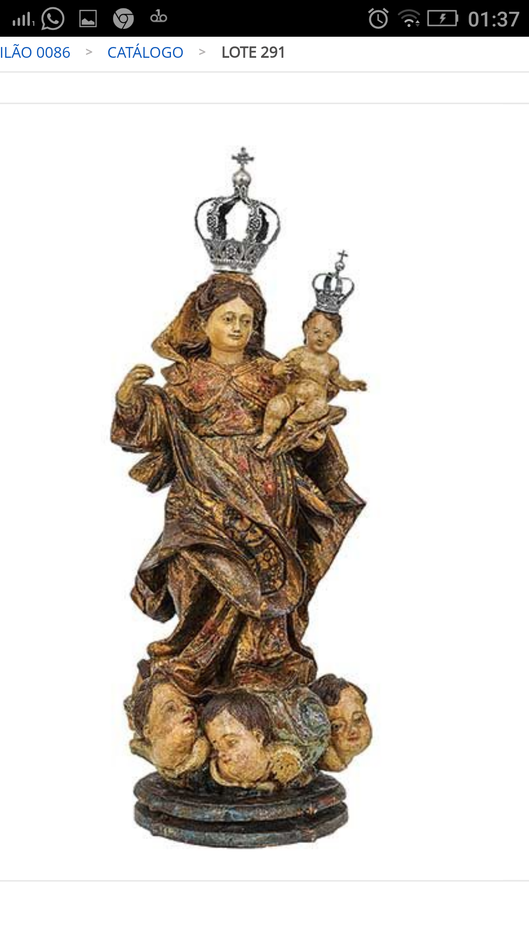

Figura 03 – Escultura de Nossa Senhora do Rosário anunciada no site de leilão Dagmar Saboya.
Fonte: Denunciante.

Foto da página, localizada por este setor técnico, onde a peça foi anunciada:

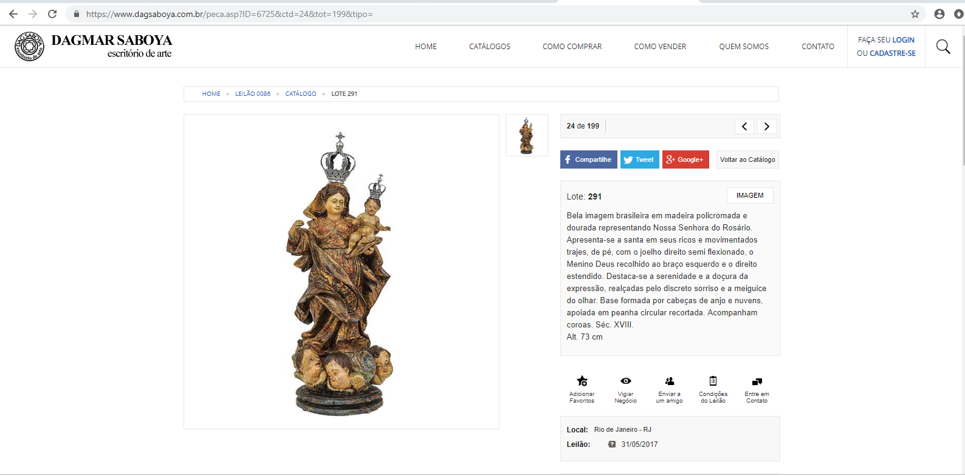
Figura 04 - “Print” da página do site de leilão no qual a peça foi colocada como disponível para comércio.
Fonte: https://www.dagsaboya.com.br/peca.asp?ID=6725&ctd=24&tot=199&tipo= consulta feita em dezembro de 2018.

A seguir será feita a comparação de pontos de semelhança verificados/encontrados nos registros fotográficos: o que foi enviado pelo denunciante, os que estão disponíveis na internet e o que se encontra cadastrado no banco de dados.

- NOSSA SENHORA DO ROSÁRIO

O registro fotográfico da imagem, ofertada em página de leilão, possui coroa. O registro fotográfico da imagem cadastrada no banco de dados, por sua vez, não. Contudo, coroas são removíveis podendo ser colocadas e retiradas. Tampouco há garantia de que a coroa presente na escultura ofertada seja original.

Escultura possui cabeça levemente inclinada para a sua esquerda e para baixo. Olhar direcionado para baixo. Olhos, nariz e boca são pequenos. Estas características estão presentes nos dois registros fotográficos. Cabelos cheios no topo da cabeça, estando partidos ao meio - o que se verifica no número 1 nas duas figuras.

Rosto de formato arredondado, mandíbula bem destacada, aspecto que pode ser observado na marcação identificada como número 2. Nota-se que o véu é curto e sinuoso em seu lado direito - ponto 3. A mão direita da peça possui os dedos juntos e estão todos curvados em forma de "C" em um "movimento" para baixo - ponto 4.

Nas duas figuras a imagem veste túnica comprida, que cobre os pés, cintada e de mangas compridas. A manga que cobre o braço direito possui muitas dobras no panejamento. Na altura do punho, parte de baixo, tem formato reto, sem caimento arredondado. Esta situação é verificada nos dois registros fotográficos - ponto 5. Apoiado no braço e mão esquerda da imagem está o menino Jesus.

As áreas de análise foram divididas entre 6 e 6.1. O corpo deste (ponto 6) apresenta uma torção para a sua esquerda, tendo o tronco levemente inclinado para baixo. O braço esquerdo do menino está paralelo ao corpo e voltado para fora. No registro fotográfico nº 7 verifica-se que o braço direito do menino está íntegro. Ao passo que no registro fotográfico nª 8 nota-se que o menino não possui o braço direito. Para esta situação não é impossível que outro braço tenha sido refeito e colocado no lugar. A este respeito, mostra-se como necessário a realização de exames de imagem, principalmente, para que se confirme ou se refute a hipótese levantada. Observa-se que a cabeça do menino está, assim como o seu tronco, inclinada para a esquerda e voltada para baixo. Tanto a posição do menino, quanto suas feições são semelhantes em ambos registros. Na área identificada como 6.1 tem-se o destaque nas pernas do menino. É possível verificar que enquanto a perna direita está flexionada com o pé ligeiramente voltado para o tórax de Nossa Senhora a perna esquerda está dobrada de forma a se encostar no provável “pano da pureza”. Esta perna está dobrada para fora e a planta do pé está voltada para a panturrilha da perna direita. Esta situação pode ser verificada em ambos registros fotográficos.

Por sobre a túnica de Nossa Senhora há um manto que passa por cima dos braços da imagem e se prolonga, em seu caimento, para baixo dos joelhos de Nossa Senhora. A maior parte do manto se evidencia na lateral direita da peça. No ponto identificado como número 7 é possível observar que todas as dobras - existentes no quadrante demarcado - são correspondentes.

O ponto 8 diz respeito também às dobras do manto na lateral esquerda da imagem. Estas se projetam em formatos pontiagudos em ambos registros fotográficos. No ponto de número 9 verifica-se o caimento e as dobras do panejamento na terminação da túnica da imagem. Estes também se apresentam significativamente semelhantes. Por fim, no ponto de número 10, avista-se 3 cabeças aladas.

A imagem cadastrada no banco de dados não possui boa nitidez dos rostos dos anjos. Contudo, as posições das cabeças, o contorno das formas e as feições são semelhantes. A base, também evidenciada neste quadrante, nota-se que possui características singulares. É redonda, com um sulco profundo ao meio, dando a sensação de suas bases circulares sobrepostas. Nos dois registros fotográficos a base demonstra estas características.
1
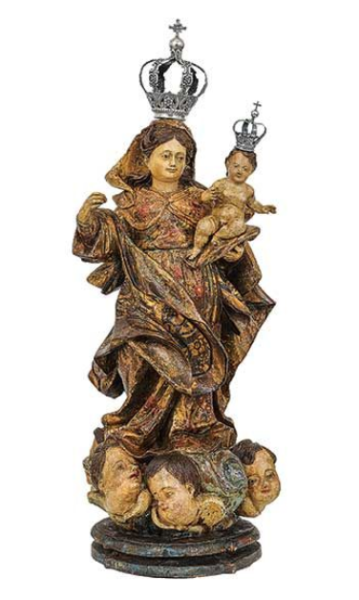  1  2  3  4  6  6.1  5  7  8  9  10 | 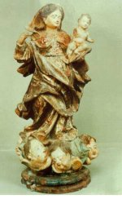  2  3  4  6  6.1  5  7  8  9  10
Figura 7 – Registro de Nossa Senhora do Rosário colocada à venda. Fonte: Dagmar Saboya. | Figura 8 – Registro de Nossa Senhora do Rosário cadastrada como desaparecida. Fonte: CPPC.
Extrai-se do banco de dados do Ministério Público que a Nossa Senhora do Rosário desaparecida tem 71,7 cm de altura/ 34,7 cm de largura/ 28,8 cm de profundidade. O site de leilão Dagmar Saboya não informa sobre a totalidade das dimensões gerais, mas sobre a altura diz que a escultura tem 73 cm. Conforme se verifica, dimensão bastante aproximada da cadastrada.

Apesar de as proporções da escultura ofertada ser ligeiramente diferente da verificada no cadastro de banco de dados, em virtude dos ângulos dos registros fotográficos, nota-se semelhanças significativas de características entre a peça objeto de denúncia e a que foi furtada de seu local de origem e procedência.

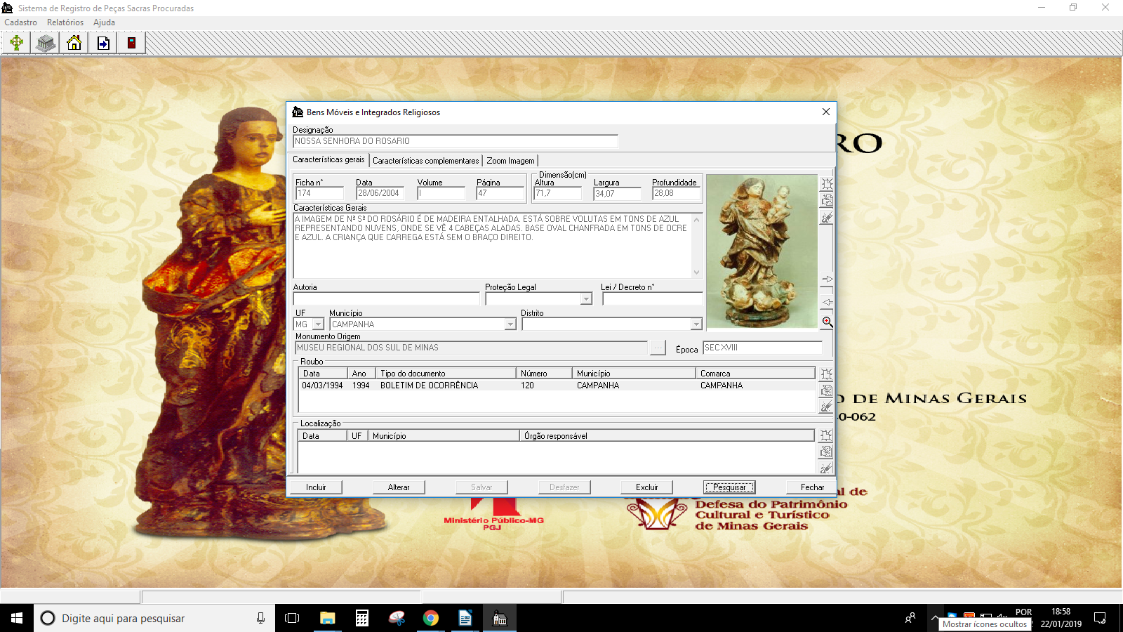
Figura 07 – Cadastro da peça no banco de dados. Fonte: CPPC.

A peça foi descrita como sendo do século XVIII. Embora não tenha sido feita, neste primeiro momento, a análise formal e estilística desta pode-se dizer que, em linhas gerais, apresenta padrões característicos deste período.

- Fundamentação:

Os bens pertencentes a templos religiosos de culto coletivo, datados de antes do fim do período monárquico, integram uma categoria de objetos que está sujeita a um regime específico. Durante o Padroado (união entre Estado e Igreja) vigiam as “leis de mão-morta”, que se referindo às ordens religiosas, igrejas, conventos, mosteiros, misericórdias, etc, impunham a proibição de adquirir, possuir, por qualquer título, e de alienar bens, sem preceder especial licença do governo civil.
Tais determinações esteavam-se na circunstância de que aqueles bens estavam isentos dos tributos e encargos civis e subtraídos ao giro da circulação, como inalienáveis. Portanto, estavam como mortos para os usos da sociedade civil e para as rendas do tesouro público. Assim, as edificações da época colonial e os seus elementos integrados são bens de mão-morta não podem ser alienados. Constituem-se em patrimônio inalienável, fora do comércio. Apenas com o surgimento da República Brasileira (quando houve a ruptura entre Igreja e Estado) é que o regime jurídico dos bens de mão morta deixou de existir, para as novas aquisições. Com o advento do Código Civil, editado sob a égide da Constituição de 1891, as coisas sagradas permaneceram como insuscetíveis de apropriação e assim ingressaram no rol das res extra comercium estabelecido no art. 69 do estatuto civil de 1916, permanecendo até o presente como coisas não passíveis de alienação ou usucapião.

Este entendimento é corroborado pela Conferência Nacional dos Bispos do Brasil que, em 1971, publicou o documento-base sobre a arte sacra, que indica as normas gerais e práticas relativas a nosso patrimônio histórico e artístico: Cânon 1.190, § 2º As relíquias insignes, bem como as de grande veneração do povo não podem de modo algum ser alienadas nem definitivamente transferidas sem a licença da Sé Apostólica.

Neste sentido, a “Carta de Santos”, redigida como documento conclusivo do II Encontro Nacional do Ministério Público na Defesa do Patrimônio Cultural, realizado nos dias 23 e 24 de setembro de 2004, em Santos – SP, que dispõe:

12. Os bens culturais não devem ser retirados do meio onde foram produzidos ou do local onde se encontram vinculados por razões naturais, históricas, artísticas ou sentimentais, salvo para evitar o seu perecimento ou degradação, devendo ser reintegrado ao seu espaço original tão logo superadas as adversidades.
A “Carta de Campanha”, redigida como documento conclusivo do I Encontro sobre Bens Desaparecidos – Nosso Acervo”, realizado nos dias 15 e 16 de setembro de 2009, no município de Campanha – MG, que apregoa:
13. As peças sacras da Igreja produzidas no Brasil durante o Padroado guardam a natureza jurídica originária de bens públicos e, portanto, inalienáveis e imprescritíveis.
[...]
16. Os órgãos de proteção e preservação do Patrimônio Cultural devem realizar um inventário sistemático dos bens tombados, principalmente aqueles móveis e integrados às edificações religiosas, de forma a viabilizar a preservação de seus respectivos acervos.

O Decreto nº 7.107/2010 que “Promulga o Acordo entre o Governo da República Federativa do Brasil e a Santa Sé relativo ao Estatuto Jurídico da Igreja Católica no Brasil, firmado na Cidade do Vaticano, em 13 de novembro de 2008”, artigo 6:

Art. 6º: As Altas Partes reconhecem que o patrimônio histórico, artístico e cultural da Igreja Católica, assim como os documentos custodiados nos seus arquivos e bibliotecas, constituem parte relevante do patrimônio cultural brasileiro, e continuarão a cooperar para salvaguardar, valorizar e promover a fruição dos bens, móveis e imóveis, de propriedade da Igreja Católica ou de outras pessoas jurídicas eclesiásticas, que sejam considerados pelo Brasil como parte de seu patrimônio cultural e artístico.

O comércio clandestino de bens culturais brasileiros tem sido um dos maiores responsáveis pela pilhagem de nossas imagens sacras, móveis coloniais, esculturas, obras de arte, materiais retirados de prédios coloniais, peças de valor arqueológico e paleontológico e consequente perda de informações científicas e referências culturais de imensurável importância;

O Decreto-Lei 25/37 (art. 14), as Leis nº 3.924/61 (art. 20), nº 4845/65 (arts. 1º a 5º) e nº 5.471/68 (arts. 1º a 3º), vedam a saída definitiva do país de bens tombados, de objetos de interesse arqueológico, pré-histórico, histórico, numismático e artístico; obras de arte e ofícios produzidos no Brasil até o fim do período monárquico e de livros antigos e acervos documentais;

A Constituição Federal impõe ao Ministério Público, ao Poder Público e à sociedade responsabilidade no sentido de defender, promover e preservar o Patrimônio Cultural brasileiro (artigos 23; III, 30, IX; 127, caput, 129, III; 216.§ 1º e 225);

O art. 23. IV, da Constituição Federal dispõe que é competência comum da União, dos Estados, do Distrito Federal e dos Municípios impedir a evasão, a destruição e a descaracterização de obras de arte e de outros bens de valor histórico, artístico e cultural;

Os artigos 26, 27 e 28 do Decreto-Lei 25/1937 estabelecem que:

Art. 26 Os negociantes de antiguidades, de obras de arte de qualquer natureza, de manuscritos e livros antigos ou raros são obrigados a um registro especial no Serviço do Patrimônio Histórico e Artístico Nacional, cumprindo-lhes outrossim apresentar semestralmente ao mesmo relações completas das coisas históricas e artísticas que possuírem.

Art. 27. Sempre que os agentes de leilões tiverem de vender objetos de natureza idêntica à dos mencionados no artigo anterior, deverão apresentar a respectiva relação ao órgão competente do Serviço do Patrimônio Histórico e Artístico Nacional, sob pena de incidirem na multa de cinqüenta por cento sôbre o valor dos objetos vendidos.

Art. 28. Nenhum objeto de natureza idêntica à dos referidos no art. 26 desta lei poderá ser posto à venda pelos comerciantes ou agentes de leilões, sem que tenha sido previamente autenticado pelo Serviço do Patrimônio Histórico e Artístico Nacional, ou por perito em que o mesmo se louvar, sob pena de multa de cinqüenta por cento sôbre o valor atribuído ao objeto.

A Instrução Normativa IPHAN nº 01, de 11 de junho de 2007, dispõe sobre o Cadastro Especial dos Negociantes de Antiguidades, de Obras de Arte de Qualquer Natureza, de Manuscritos e Livros Antigos ou Raros, e dá outras providências, estabelecendo, dentre outras coisas que:

Art. 2° Os negociantes de antiguidades que exerçam, individualmente ou em sociedade empresarial, as atividades de compra, venda, importação ou exportação, de obras de arte de qualquer natureza, de manuscritos e livros antigos ou raros ficam obrigados a proceder à inscrição no cadastro especial do IPHAN, nos termos do que estabelece esta Instrução Normativa.

Parágrafo único. Os negociantes abrangidos no caput deste artigo compreendem as pessoas físicas ou jurídicas que exercem as suas atividades por venda direta, em consignação, leilão, agenciamento, comércio eletrônico ou por qualquer outra forma de contratação.

Art. 3º Estão sujeitas ao cadastro especial no IPHAN as pessoas que comercializem os seguintes bens culturais:
[...]
II – Obras de arte, documentos iconográficos e objetos de antiguidades, de qualquer natureza, produzidos no Brasil até o final do século XIX (1900 inclusive) ou no estrangeiro, inseridos na cultura brasileira no mesmo período.

O Brasil é signatário da Convenção sobre as Medidas a serem Adotadas para Proibir e impedir a Importação, Exportação e Transportação e Transferência de Propriedade Ilícitas dos Bens Culturais, concluída em Paris, em 14 de novembro de 1970, promulgada pelo Decreto Federal 72.312/73, assinada com o objetivo de proteger o patrimônio [...] contra os perigos de roubo, escavação clandestina e exportação ilícita com novas propostas relativas às medidas para proibir e evitar a importação, exportação e transferência de propriedade ilícitas dos bens culturais.
O Decreto nº 72.312 de 31 de maio de 19733 considera, em suas disposições, que os bens culturais constituem um dos elementos básicos da civilização e da cultura dos povos, e que seu verdadeiro valor só pode ser apreciado quando se conhecem, com a maior precisão, sua origem, sua história e seu meio ambiente. Em seu Artigo 1 determina:

Para os fins da presente Convenção, a expressão “bens culturais” significa quaisquer bens que, por motivos religiosos ou profanos, tenham sido expressamente designados por cada Estado como de importância para a arqueologia, a pré-história, a história, a literatura, a arte ou a ciência [...].

É igualmente relevante destacar trecho que se depreende da alínea “a” do artigo 10 do Decreto nº 72.312/1973 que se refere à fiscalização de antiquários:

Os Estados Partes na presente Convenção se comprometem a:
a) [...] obrigar os antiquários, sob pena de sofrerem sanções penais ou administrativas, a manter um registro que mencione a procedência de cada bem cultural, o nome e o endereço do fornecedor, a descrição e o preço de cada bem vendido, assim como a informarem ao comprador um bem cultural da proibição de exportação à qual possa estar sujeito tal bem.

O Brasil também é signatário da Convenção sobre Bens Culturais Furtados ou Ilicitamente Exportados, concluída em Roma, em 24 de junho de 1995, promulgada pelo Decreto Federal 3.166/99, assinada com o objetivo de combater o tráfico ilícito de bens culturais e evitar os danos irreparáveis que frequentemente dele decorrem, para esses próprios bens e para o patrimônio cultural das comunidades nacionais, tribais, autóctones ou outras, bem como para o patrimônio comum dos povos, deplorando em especial a pilhagem dos sítios arqueológicos e a perda de informações arqueológicas, históricas e científicas insubstituíveis que disso resulta;

O art. 48 da Lei de Contravenções Penais tipifica o exercício ilegal do comércio de coisas antigas e obras de arte:

Art. 48 – Exercer, sem observância das prescrições legais, comércio de antiguidade, de obras de arte ou de manuscritos e livros antigos ou raros: Pena – prisão simples, de 1 (um) a 6 (seis) meses, ou multa.

A Resolução nº 008 do COAF de 15 de setembro de 1999 que dispõe sobre os procedimentos a serem observados pelas pessoas físicas ou jurídicas que comercializem objetos de arte e antiguidade determina:

Art. 1º Com o objetivo de prevenir e combater os crimes de “lavagem” ou ocultação de bens, direitos e valores, conforme estabelecido na Lei nº 9.613, de 3 de março de 1998, e no Decreto nº 2.799, de 8 de outubro de 1998, as pessoas físicas ou jurídicas que comercializam objetos de arte e antiguidades deverão observar as disposições constantes da presente Resolução.

Parágrafo único. Enquadram-se nas disposições desta Resolução as pessoas físicas ou jurídicas que comercializem, importem ou exportem, intermediem a compra ou venda de objetos de arte e antiguidades, em caráter permanente ou eventual, de forma principal ou acessória, cumulativamente ou não.

Art. 2º As pessoas mencionadas no art. 1º deverão identificar seus clientes e manter cadastro, nos termos desta Resolução.

Art. 3º Do cadastro deverão constar, no mínimo, as seguintes informações dos clientes:

I – se pessoa física:

- nome;
- endereço completo (logradouro, complemento, bairro, cidade, unidade da federação, CEP), telefone;
- número do documento de identificação, nome do órgão expedidor e data de expedição ou dados do passaporte ou carteira civil, se estrangeiro; e
- número de inscrição no Cadastro de Pessoas Físicas - CPF
II – se pessoa jurídica:
- denominação ou razão social;
- número de inscrição no Cadastro Nacional de Pessoa Jurídica – CNPJ;
- Endereço completo (logradouro, complemento, bairro, cidade, unidade da federação, CEP), telefone;
- atividade principal desenvolvida; e
- nome de controladora(s), controlada(s) ou coligada(s).

O constante aumento no número de usuários é acompanhado pela expansão do uso da internet sendo necessária a criação de mecanismos de controle para prevenir a eventual divulgação de anúncios de forma indevida de bens integrantes do patrimônio cultural brasileiro. Entre os meios de comunicação disponíveis no espaço cibernético, estão os sites de leilão e as redes sociais, que também têm servido para anúncio e venda de bens, conforme se verificou no presente trabalho.

- Conclusões e Sugestões:

Considerando que os aspectos apontados nesta Nota Técnica evidenciam a necessidade de uma investigação/análise mais aprofundada;

Considerando que a escultura de Nossa Senhora do Rosário, anunciada no site de leilão Dagmar Saboya, possui significativas semelhanças com a imagem de mesma invocação, furtada em março de 1994 do Museu Regional do Sul de Minas, edificado em Campanha;

Considerando que a peça possui indícios de pertencer a culto coletivo por suas características e dimensões, bem como de ter sido esculpida no século XVIII, portanto, inserida no contexto do Regime monárquico e do padroado.

Considerando que se deve fazer cumprir as Leis anteriormente citadas, posto que em suas deliberações garantem a proteção do patrimônio cultural;

Sugere-se que:

- Que o site de Leilão denominado “Dagmar Saboya” seja oficiado a fim de prestar informações sobre a peça anunciada;

- Que seja feita a oitiva das pessoas que eram e/ou são responsáveis pela guarda e manutenção do Museu Regional do Sul de Minas de Campanha, bem como de paroquianos que possam fazer o reconhecimento da peça. A perícia e os depoimentos poderão confirmar, com a certeza almejada, a procedência da escultura;

- Que seja feita análise minuciosa do bem evidenciado neste trabalho técnico. Para tal, sugere-se que seja viabilizado o acesso físico à peça destacada, para fins de realização de trabalhos/estudos periciais. Importante destacar que para as análises pretendidas faz-se necessário a realização de exames específicos, a título de exemplo, Luz Ultravioleta e, principalmente, exame de Raio-X. O Ministério Público de Minas Gerais não dispõe das tecnologias e meios necessários para realizá-los. Portanto, sugere-se o apoio do Centro de Conservação e Restauração da UFMG;

- Que ao se tornar cabal a comprovação de que a escultura de Nossa Senhora do Rosário pertence ao município de Campanha que a peça retorne, tão logo seja possível, ao seu local de origem e procedência;

- Que o ofertante e/ou atual detentor da peça apresente documentos comprobatórios (compra/venda) da escultura, bem como de sua dominialidade pretérita;

- Que seja comprovado o cumprimento das Leis, Decretos e Normativas que regulam a venda de antiguidades, por parte dos anunciantes;

Belo Horizonte, 11 de janeiro de 2019.

Paula Carolina Miranda Novais
Ministério Público – Mamp 4937
Historiadora especialista em Cultura e Arte
Conservadora-Restauradora

Disponível em: https://www.dagsaboya.com.br/peca.asp?ID=6725&ctd=24&tot=199&tipo= acesso em dezembro de 2018

